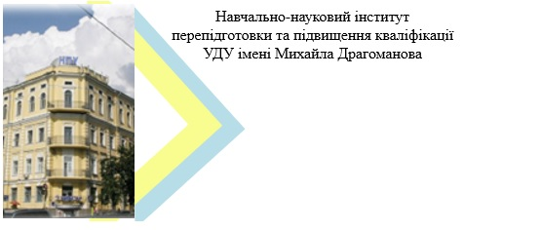
Український державний університет
імені Михайла Драгоманова
Інститут підвищення кваліфікації

Проводять Всеукраїнський хакатон на тему «Наука і освіта в інформаційному суспільстві» за всіма галузями знань усіх типів закладів освіти: загальної середньої освіти, дошкільних, позашкільної освіти, фахової передвищої та професійно-технічної освіти, вищої освіти (оголошення будуть подані також окремо за кожною галуззю знань і видом діяльності)
Години проведення: 14.00-17.00
Формат занять: очно-дистанційний
Участь у заходах безкоштовна з виданням учасникам сертифікатів обсягом 6 год – 0,2 кредити ЕКТС
Заняття розпочинаються 15 січня 2026 року
Реєстрація за посиланням: https://forms.gle/27ghgKS6ZVFKMqRd6
Тематика Всеукраїнських хакатонів:
- Математична освіта і наука в інформаційному суспільстві – 15 січня 2026 р.
- Діяльність Центрів професійного розвитку педагогічних працівників в інформаційному суспільстві – 19 лютого 2026 р.
- Технології управління закладом освіти у умовах соціально- турбулентного середовища – 05 березня 2026 р.
- Фізична освіта і наука в інформаційному суспільстві – 12 березня 2026 р.
- Хімія, географія, біологія, екологія та основи здоров’я – 19 березня 2026 р.
- Інформатика, ШІ, онлайн- сервіси – 26 березня 2026 р.
- STEAM – освіта. Інтелект України – 02 квітня 2026 р.
- Українська мова і література. Бібліотечна справа – 09 квітня 2026 року
- Історія та громадянська освіта. Захист України. Євровибір України – 16 квітня 2026 р.
- Дошкільна освіта – 23 квітня 2026 р.
- Початкова освіта – 30 квітня 2026 р.
- Розвиток професійних компетентностей науково-педагогічних працівників – 07 травня 2026 р.
- Іноземна мова, зарубіжна література – 14 травня 2026 р.
- Культура та мистецтво. Діяльність педагога-організатора – 21 травня 2026 р.
- Фізична культура – 28 травня 2026 р.
- Соціальна педагогіка – 04 червня 2026 р.
- Практична психологія – 11 червня 2026 р.
- Етика та естетика. Булінг – 18 червня 2026 р.
- Економіка. Правознавство – 17 вересня 2026 р.
- Позашкільна освіта – 24 вересня 2026 р.
- Асистенти вчителів. Логопедія. Інклюзія – 01 жовтня 2026 р.
- Діяльність інклюзивно-ресурсних центрів – 08 жовтня 2026 р.

